Communiqué de presse

Liebherr conclut un accord avec AAR CORP.

⸺
Cet accord marque une étape clé de l’expansion du réseau mondial de services de Liebherr-Aerospace
Services de maintenance, de réparation et de révision pour les équipements Liebherr dans les centres de service d’AAR
Futurs contrats horaires back-to-back avec plusieurs opérateurs bénéficiant des serivces d’AAR Aircraft Component Services
Liebherr-Aerospace et AAR ont signé un accord de conditions générales à long terme. Le contrat prévoit des services de maintenance, de réparation et de révision des équipements Liebherr dans les centres de service d’AAR, ainsi qu’un service horaire back-to-back pour plusieurs opérateurs.
Farnborough (Grande-Bretagne), juillet 2024 – Liebherr-Aerospace et AAR ont signé un accord de conditions générales. Selon le contrat, Liebherr accordera des droits de licence à la société américaine de solutions après-vente pour entretenir et réparer les équipements Liebherr-Aerospace pendant dix ans. Les services seront fournis dans les centres de services d’AAR pour les composants de commandes de vol, de systèmes d’air et de gestion thermique, ainsi que de trains d’atterrissage de Liebherr. L’accord de conditions générales comprend également un contrat horaire pour plusieurs entreprises partenaires d’AAR.
« Cet accord de conditions générales représente une grande étape pour nous, et nous sommes ravis de travailler avec AAR », déclare Joël Cadaux, directeur Business & Services - Customer Services de Liebherr-Aerospace & Transportation SAS. « Il nous permet de proposer à nos clients un réseau de services encore plus étendu, avec la qualité et la fiabilité propres à Liebherr. Cet accord est le produit de la relation de confiance durable qui unit nos deux entreprises. »
« Nos liens avec Liebherr renforcent notre capacité à fournir des services complets pour de nombreux produits Liebherr. AAR est enthousiaste à l'idée de répondre aux besoins de réparation de ces composants sur l'ensemble de nos sites dans le monde», a déclaré Jim Berberet, Senior Vice President of Components chez AAR.

À propos de Liebherr-Aerospace & Transportation SAS
Liebherr-Aerospace & Transportation SAS, basée à Toulouse (France) est l'une des treize divisions du Groupe Liebherr et constitue l’un des principaux fournisseurs de solutions embarquées pour l’industrie aéronautique et du transport. L’entreprise contribue ainsi à un transport plus durable grâce à des produits innovants, des services de premier plan dans sa catégorie et des performances d’excellence.
Le portefeuille de produits aéronautiques proposé aux marchés civils et de défense est composé de systèmes d’air et de gestion thermique, de systèmes de commande de vol, de trains d’atterrissage ainsi que d’électronique embarquée. Pour les véhicules ferroviaires de tous types, Liebherr produit des systèmes de conditionnement d’air, ainsi que des systèmes hydrauliques passifs et actifs pour le freinage, l’amortissement, la direction des essieux et le nivellement. Liebherr propose en outre des systèmes de refroidissement pour remorques sur le marché des véhicules utilitaires.

À propos du groupe Liebherr – 75 years of moving forward
Le groupe Liebherr est une entreprise technologique familiale proposant une gamme de produits très diversifiée. L’entreprise figure parmi les plus grands fabricants mondiaux d’engins de construction. Elle offre également dans de nombreux autres domaines des produits et services haut de gamme axés sur les besoins des utilisateurs. Le Groupe compte aujourd’hui plus de 150 sociétés sur tous les continents. En 2023, il a employé plus de 50 000 collaboratrices et collaborateurs et a enregistré un chiffre d’affaires consolidé de plus de 14 milliards d’euros. Liebherr a été fondé en 1949 à Kirchdorf an der Iller, dans le sud de l’Allemagne, par Hans Liebherr. Depuis, les collaboratrices et collaborateurs ont pour objectif de convaincre leurs clients par des solutions exigeantes tout en contribuant au progrès technologique. C’est sous la devise « 75 years of moving forward » que le Groupe fête en 2024 ses 75 ans d’existence.

A propos d’AAR
AAR est une société mondiale de solutions pour le marché apès-vente de l'aéronautique et de la défense, présente dans plus de 20 pays. Basée dans la région de Chicago, AAR soutient les clients commerciaux et gouvernementaux par le biais de quatre segments opérationnels : approvisionnement en pièces, réparation et ingénierie, solutions intégrées et Services expéditionnaires. Pour plus d'informations, consultez le site aarcorp.com.

Image
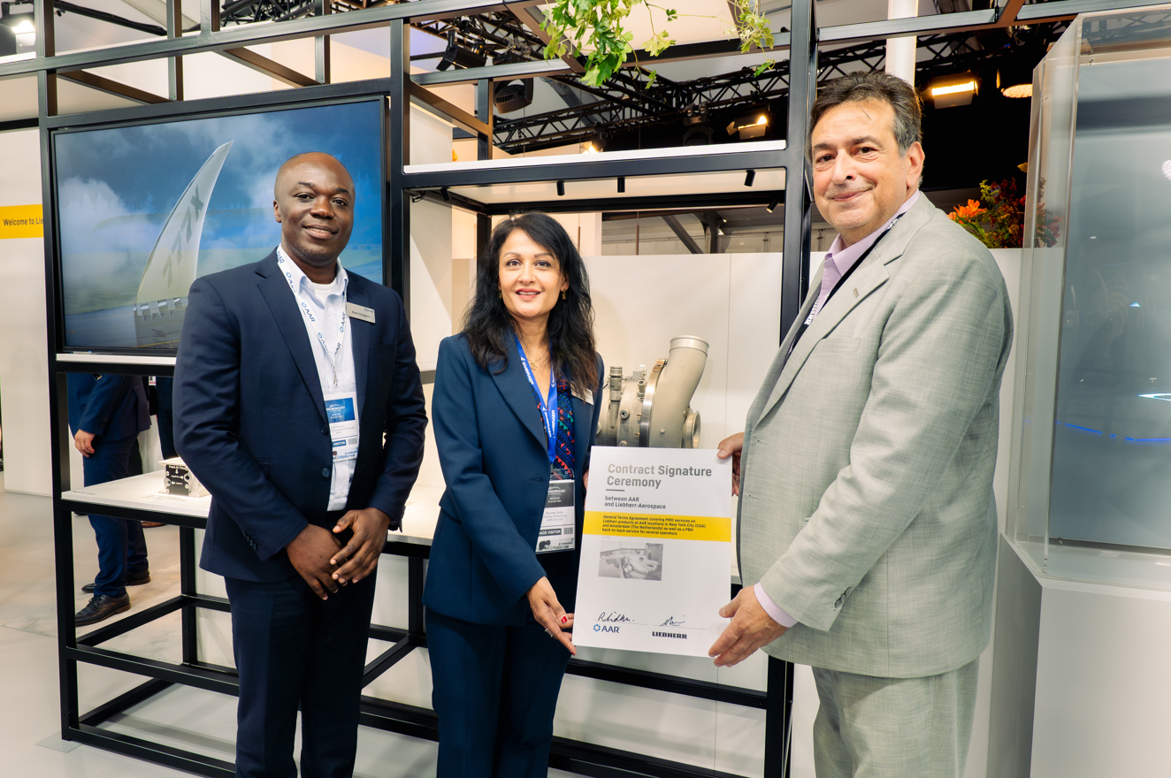
liebherr-general-terms-agreement-aar-copyright-liebherr
Ravinder Sidhu, Director of Sourcing (au centre) et Emil Dickson, Senior Manager Business Development Repair & Engineering Services chez AAR (à gauche) ainsi qu'Alex Vlielander, Chief Customer Officer chez Liebherr-Aerospace & Transportation SAS après la cérémonie de signature de l'accord de conditions générales pendant le salon aéronautique international de Farnborough 2024. – © Liebherr/Charles Plumey-Faye

Contact
Ute Braam
Head of Corporate Communication
Téléphone: +49 8381 / 46 - 4403
E-mail: ute.braam@liebherr.com

Publié par
Liebherr-Aerospace & Transportation SAS
Toulouse / France
www.liebherr.com

